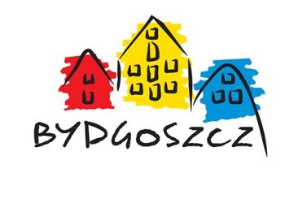 25
Bydgoska Olimpiada Młodzieży
2018
Identyfikator uprawnia do zwolnienia z opłat za przejazdy środkami komunikacji miejskiej uczestnikom imprezy sportowej.

